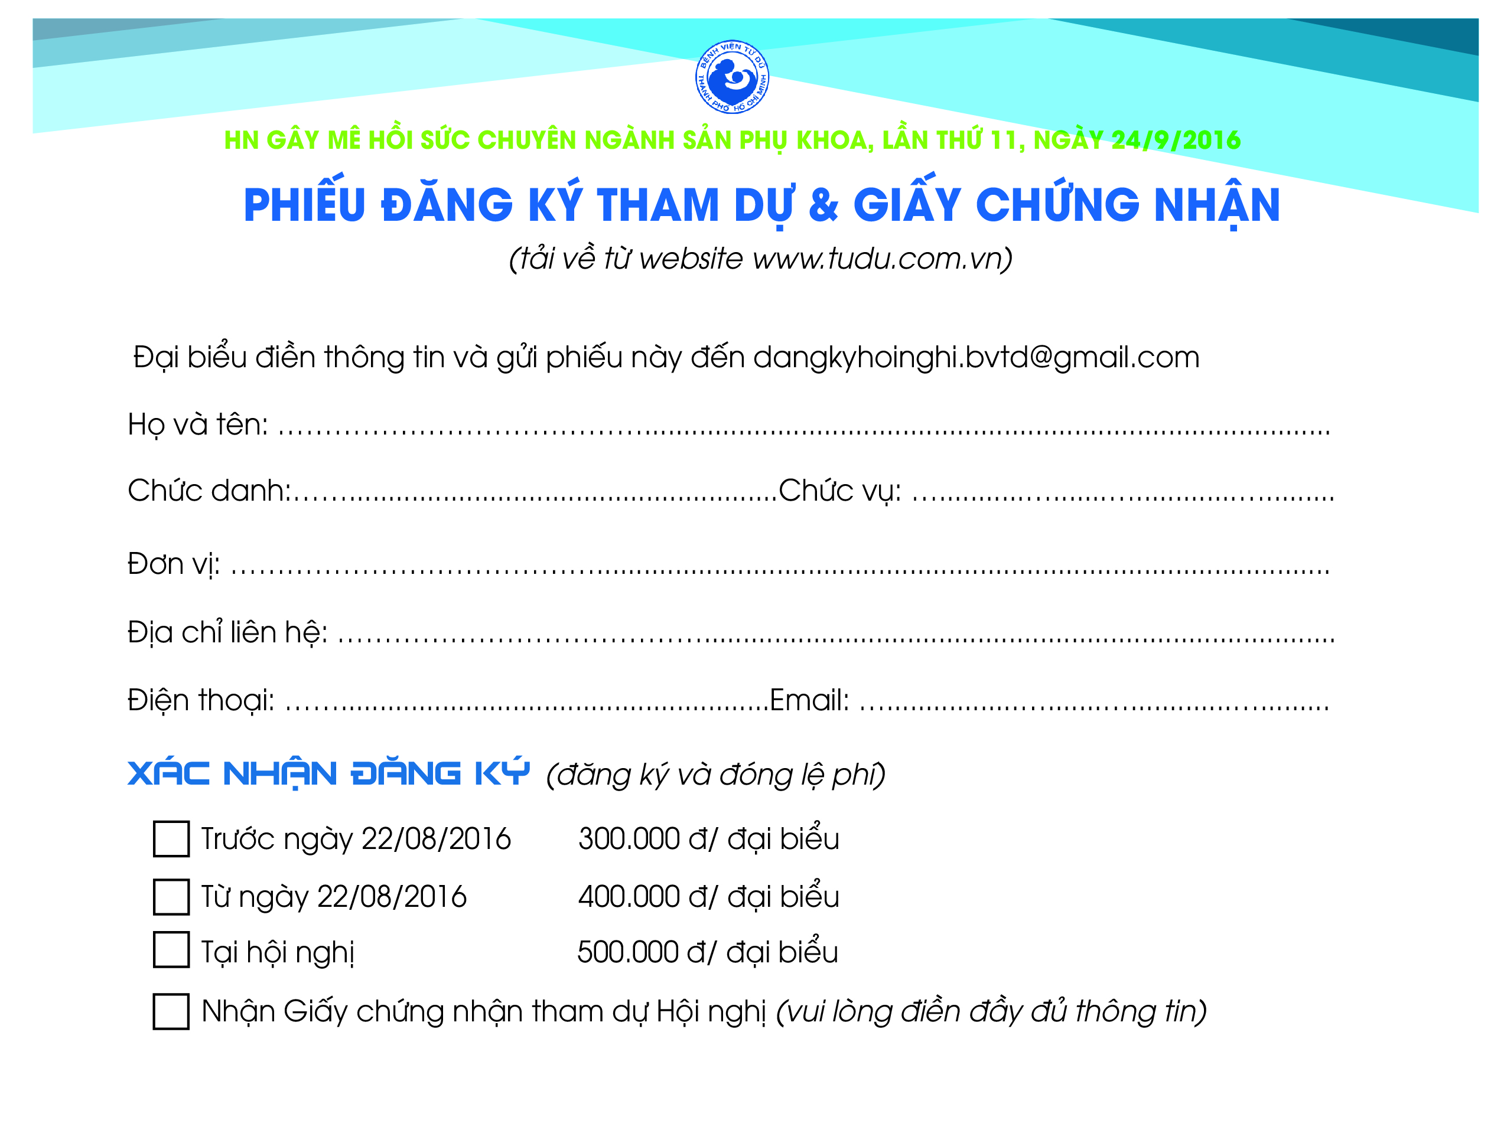
NGUYỄN VĂN A
BÁC SĨ
TRƯỞNG KHOA
BỆNH VIỆN AN BÌNH
115 An bình , Q5
09135.....
a....@gmail.com
☐
☐
☐
☐

